Государственное бюджетное (областное) образовательное учреждение для детей-сирот и детей, оставшихся без попечения родителей, специальный (коррекционный) детский дом для детей-сирот и детей, оставшихся без попечения родителей, с ограниченными возможностями здоровья VIII вида.

Сценарий праздничного мероприятия, посвящённого 400-летию г. Лебедянь
«Древний город, но и город молодой»

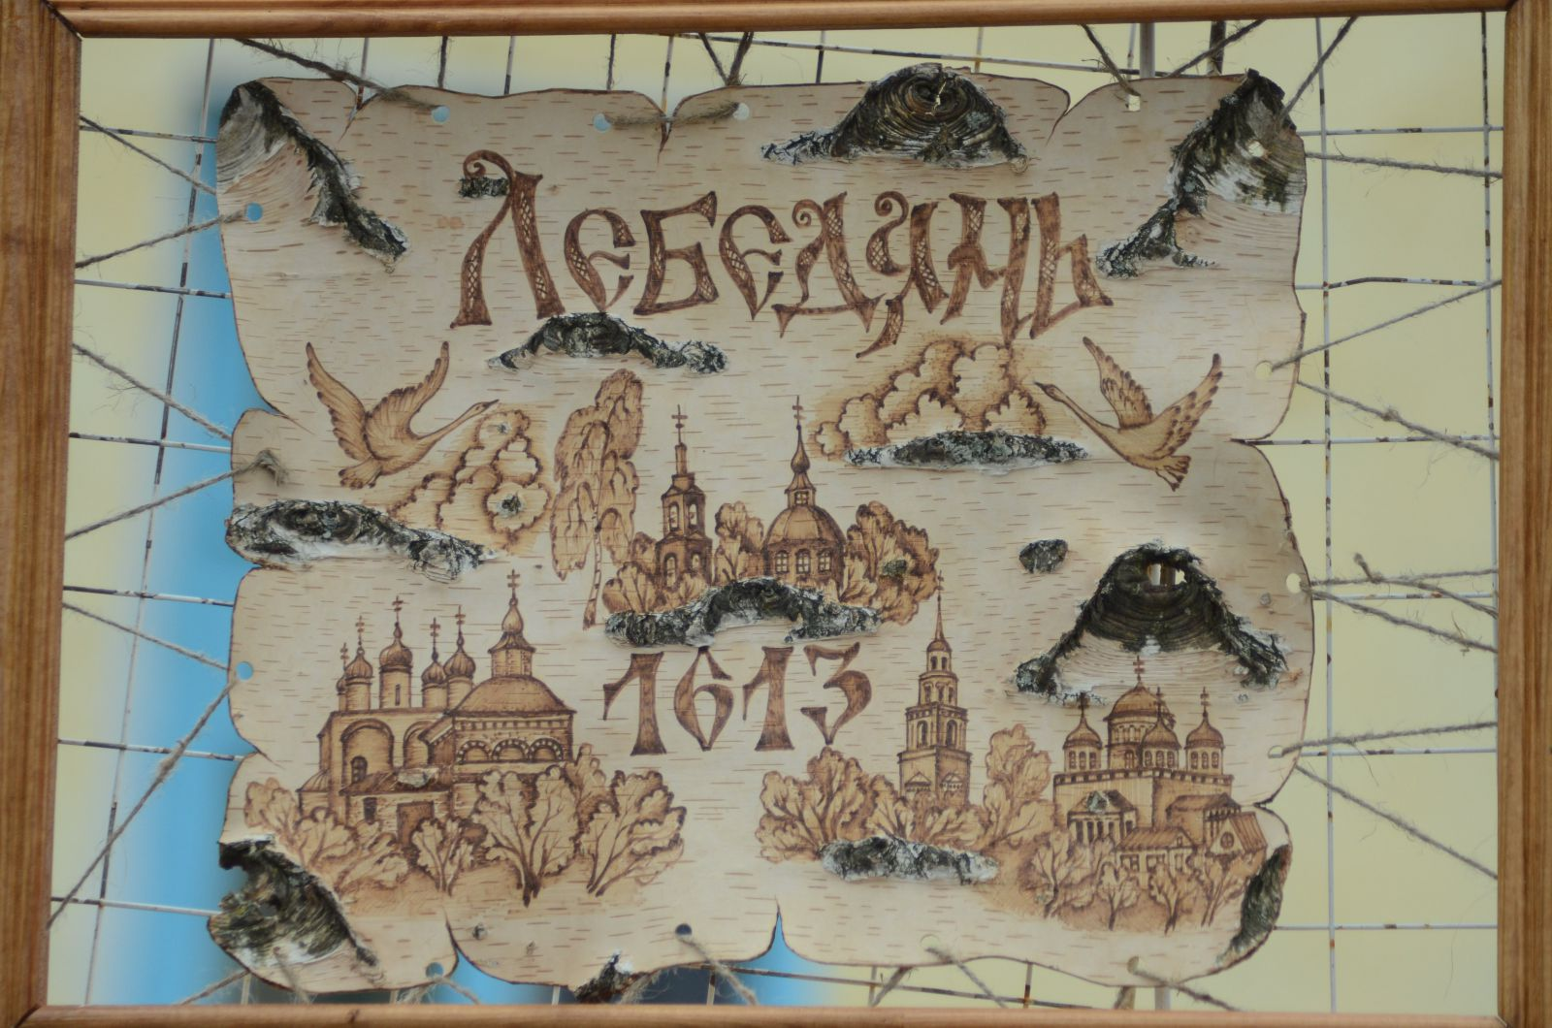

Музыкальный руководитель:
Быканова Н. А.
Лебедянь – 2013

- Дети и гости входят в зал.
- В центре зала построены дети на песню «Родина», муз. Орловой.
- Дети исполняют песню «Родина». Песня сменяется колокольным звоном.
- Демонстрируются слайды о России.
- Выходят ведущий и двое детей, мальчик и девочка.

Ведущий. На широкой Руси, нашей матушке,
Колокольный звон разливается,
А у нас, в этом зале, ребятушки,
Славный праздник сейчас начинается!

- Колокольный звон затихает.

Ведущий. Наша страна Россией зовётся.
Пусть мирное небо сияет над ней,
Пусть сердце наполнится радостью, счастьем,
Пусть песни поют миллионы людей.

- Продолжается демонстрация слайдов.

1-ый. Вот она, Россия, наша страна.
Очень и очень большая она.
Россия – Родина, наш дом,
Где вместе с вами мы живём!

2-ой. Под тёплым солнцем вырастая,
Мы дружно, весело живём.
Россия – милая, родная…
Ведущий и дети (вместе). Цвети и крепни с каждым днём!
- Дети исполняют песню «Родина», муз. Орловой.
- Все занимают свои места.
- На экране слайды с изображением города Лебедянь.

Ведущий. На зелёном взгорье Дона
Церкви высоки.
Здесь стоит старинный город
У святой реки.
Сколько сказочных мест у России,
Городов у России не счесть!
Может, где-то бывает красивей,
Но не будет роднее, чем здесь!

- Лебединый танец. (Лебедь – взрослый в характерном костюме, танцует с лебедями-девочками, под красивую инструментальную музыку.)

Ведущий. Народ лебедянский – хлебосольный,
Много в нём душевной теплоты,
Славься край певучий и раздольный,
Красота родимой стороны!

- Воспитатели исполняют песню «Лебедянский вальс», муз. Комарова.

Ведущий. Древний город, но и город молодой,
Сегодня день рожденья у тебя очередной.
Поздравляем с праздником наших горожан!
Город у нас славный, нам судьбою он дан!

Ведущий. (в записи – низким голосом)
От святых ключей земли родимой
Силу черпал праведный народ.
Потому-то дар неистощимый
В нём от века древнего живёт!

- Шуточный танец мальчиков «Богатырская сила».

Ведущий. Мы любим всю страну свою,
Любым селеньям – много дани,
Но песню эту вот поём,
Лишь только нашей Лебедяни!

- Ансамбль исполняет песню «Русская сторонка», муз Баевой.

Ведущий. Красивы сады Лебедяни,
И воздух в округе медов,
Плывут облака лебедями
Над кронами пышных садов!
Прекрасней садов только дети,
Румянец, сноровка и стать,
Мечтают, учатся, любят,
И очень хотят поиграть!
Урожай в саду хорош, много яблок наберёшь!

- Игра «Собери и рассортируй урожай» – зелёные и красные яблоки разложить по разным корзинам.
- Демонстрируются слайды с изображением известных и знаменитых людей Лебедяни.

Ведущий. Как цветы, раскрытые таланты!
Это от тебя, моя земля, –
Пахари, поэты, музыканты,
Зодчие, врачи, учителя!
Среди наших педагогов тоже много творческих людей. И сегодня мы познакомимся со стихотворением «Лебедянь», автор которого Пикалова С.В.

- Пикалова С.В. читает стих-е «Лебедянь».

Ведущий. В день рождения, на юбилей принять дарить подарки. Наши воспитанники подготовили свои подарки к 400-летию нашего города. Давайте посмотрим на их выступления.
Как горошки , бусинки
Всюду рассыпаются!
Раскатились, кто куда,
Поют и улыбаются!

- Ансамбль исполняет песню «Горошинки», муз. Сироткиной.

Ведущий. Нашим родным городом мы готовы восхищаться бесконечно! И звенят молодые голоса наших детей, восхваляя красоту нашей малой Родины!

- Демонстрируются слайды с изображением улиц, парков, садов и т.д. города Лебедянь.
- Стихотворение «Радуга в небе».

Радуга в небе. Мой город любимый!
Вновь с днем рождения, славный, тебя!
Ты для меня самый-самый красивый...
Радостной здесь ощущаю себя.
Школе родной - поклон самый низкий,
Вам наши добрые учителя!
Вы научили мечтать нас и мыслить...
Город мой - это и школа моя!
Я еще юная. Все же признаюсь:
Мне хорошо в этом городе жить!
В радуге лета я снова купаюсь,
Буду по улочкам милым бродить...
Радуга в небе. Мой город любимый!
Вновь с днем рождения, славный, тебя!
Ты для меня самый-самый красивый...
Счастлива, город, с тобою лишь я!

Ведущий. Лебедянь и Россия неотделимы!

- Демонстрируются слайды с изображением героев Лебедяни и России.

Ведущий. На сланном гербе Лебедяни
Дивная птица «плывёт»,
Три цвета на флаге России,
Об этом поёт весь народ!

- Ансамбль исполняет песню «Белый, синий, красный», муз. Смирновой.
- Дети выкладывают из отдельных фрагментов флаг России.

1-ый. Как на зорьке заиграет
Ветерок весной,
Солнце ярко озарит
Край наш дорогой!

2-ой. Вырастает, расцветает
Край наш с каждым днём,
Мы, ребята-дошколята,
Вместе с ним растём!

- Хор детей исполняет песню «Страна чудес», взрослые подпевают припев.

Ведущий. Мы гордимся тем, что здесь живём,
На земле, что сердцу близкой стала,
С днём рожденья, город наш родной!
Что стоит над Доном величаво!
С праздником дорогие гости и дети!

- Звучит песня о Лебедяни.
- Дети дарят подарки гостям.

